Hóspedes do IBEROSTAR acompanham soltura de filhotes de tartarugas marinhas

*Ação ocorreu em frente ao Complexo, na Praia do Forte*

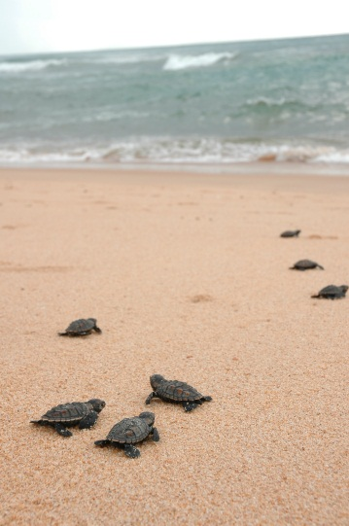

Com o objetivo de sensibilizar os turistas para a necessidade de conservação do ecossistema marinho e terrestre, cerca de 650 hóspedes dos resorts IBEROSTAR Bahia e IBEROSTAR Praia do Forte acompanharam recentemente uma soltura de filhotes de tartarugas marinhas, na praia em frente ao Complexo hoteleiro.

Em parceria com o TAMAR/Núcleo de Monitoramento de Tartarugas Marinhas, a equipe do IBEROSTAR divulga aos hóspedes a programação da soltura com 24 horas de antecedência, para que o maior número de interessados possa comparecer ao local no horário previsto. Na oportunidade, os biólogos do TAMAR realizam uma apresentação sobre o trabalho de conservação dessas espécies e também alertam para a importância de não jogarem resíduos e lixo nas praias, uma vez que os animais marinhos estão sujeitos a ingerir plásticos e outros objetos, por confundi-los com alimentos. Além disso, alertam também para o cuidado no uso de quadriciclos e outros veículos motorizados, pois não devem circular pela areia.

Período de desova

As fêmeas de quatro das cinco espécies de tartarugas marinhas, que existem no Brasil, retornam às praias em que nasceram para depositar seus ovos ano após ano. Esse período ocorre entre os meses de setembro a março, quando as bases e equipes do Projeto TAMAR, em áreas de desovas no litoral da Bahia, Sergipe, Rio Grande do Norte, Espírito Santo e Rio de Janeiro, já estão a postos. Uma parceria entre o IBEROSTAR e o TAMAR, que ocorre desde 2006, possibilita que o Complexo tenha uma estação do projeto, com programas educacionais e deck para observação de baleias. Essa região concentra cerca de mil desovas das espécies Cabeçuda (Caretta caretta), de Pente (Eretmochelys imbricata) e Oliva (Lepidochelys olivacea)  por temporada. A existência de um bolsão de desova neste trecho – 1km que concentra a maioria dos ninhos – demanda maiores esforços da equipe: monitoramentos noturnos, capacitações de funcionários do hotel e atividades com hóspedes e moradores das casas próximas à orla. Foi pensando no período de desova das tartarugas em frente aos resorts do IBEROSTAR na Praia do Forte, que a iluminação noturna foi projetada para o interior do Complexo, assim não atrapalha e não desorienta as tartarugas que nascem e precisam se guiar pela luz natural do horizonte até o mar.

Sobre o IBEROSTAR no Brasil

O IBEROSTAR Grand Amazon é o primeiro empreendimento do Grupo IBEROSTAR no Brasil. Com suas operações iniciadas em 2005, o navio é da categoria Grand Collection, a mais alta entre os hotéis do Grupo. O IBEROSTAR Bahia, de categoria cinco estrelas, teve sua inauguração em 2006, enquanto o IBEROSTAR Praia do Forte foi inaugurado em 2008. Trabalhando no sistema tudo incluído, as propriedades IBEROSTAR no Brasil tem inclusas no valor da diária todas as despesas com alimentação, bebidas (alcoólicas e não alcoólicas, nacionais e importadas), taxas e gorjetas.Para mais informações: [iberostar.com](http://www.iberostar.com/pt/press_room)

Informações para a imprensa no Brasil

Edelman Significa: [www.edelman.com.br](http://www.edelman.com.br)

|  |  |  |
| --- | --- | --- |
| Carina Curado | (11) 3060.3113 | [carina.curado@edelmansignifica.com](mailto:carina.curado@edelmansignifica.com) |
| Erika Dias | (11) 3060.3114 | [erika.dias@edelmansignifica.com](mailto:erika.dias@edelmansignifica.com) |